Памятка по работе с Реестром ФХР для хоккейных школ.
Контакт специалиста по реестру Филиала ФХР: Гериш Максим Денисович, maks.gerish@mail.ru
Youtube-канал с видеоинструкциями: https://www.youtube.com/c/РеестрФХР/videos
Самое главное, что нужно понять новой в реестре школе:
1. Дубликаты игроков и тренеров создавать система запрещает, будет ошибка. Создавайте только тех игроков, которые нигде ранее точно не занимались и ни в какие школы не ездили даже на сборы. Для остальных проверяйте их по общему списку в реестре (в памятке есть информация, как это делать) и, если они уже есть в системе, создавайте запрос на переход, связываясь со старой школой игрока.
2. Также по тренерам, но только у них вместо запроса на переход - письмо специалисту по реестру Филиала с указанием ФИО и даты рождения тренера + из какой в какую школу перевести тренера.
3. В системе есть для спортсменов главный электронный документ: "Договор на обучение" - через него игрок прикрепляется к школе и к конкретной команде (по возрасту). Если в договоре не указана команда, то в списке спортсменов команды Вы игрока не увидите и в заявку включить не сможете.
4. У тренеров 2 таких документа, называются "Назначение в команду" - для прикрпеления к определенной команде и "Трудовая книжка" - для закрепления за школой.
5. Если Вы в этих указанных выше документах поставите дату окончания (например, сегодняшним числом) и сохраните, то игрок/тренер пропадет у вас из списка. Восстановление только через специалиста по реестру Филиала.
6. Система различает записи с буквой Е и Ё, т.е. один и тот же игрок, созданный с фамилиями ПлетнЕв и ПлетнЁв – два разных человека с точки зрения реестра. Поэтому необходимо заполнять персональные данные в строгом соответствии с документом, удостоверяющим личность (свидетельство о рождении или паспорт)
Об остальном дальше. Удачи в работе!
Общие принципы работы.
После редактирования любой информации, чтобы изменения вступили в силу, нужно нажать кнопку «Сохранить» , в таком случае запись сохранится и Вы попадете обратно с список записей, либо «Сохранить и продолжить» , тогда изменения сохранятся и Вы останетесь в текущем окне.

Если в системе некоторое время не производится никаких действий, сеанс работы с Реестром автоматически завершается, даже при открытом окне. В таком случае необходимо закрыть окно и авторизоваться в системе заново.
- Загрузка документов:
  - Важно загружать все полагающиеся по Регламенту копии документов. В случае отсутствия документов в Реестре, спортсмен/тренер/врач/школа могут быть не допущены до соревнований.
  - Во вкладке «Документы» спортсмена, или сотрудника (вкладке «Файлы» школы) создается новый документ кнопкой «Добавить запись», выбирается тип документа.
  - Если загружаемый документ не соответствует ни одному типу, выбираете «Иное», в поле «Наименование» и «Примечание» пишете наименование документа.
    - Те документы, что ранее были загружены с типом «Иное», но теперь имеют отдельный тип (согласия на обр.персональных данных, на мед.вмешательство), необходимо повторно загрузить, выбрав уже соответствующий тип «Согласие на ОПД до 14 лет», «Согласие на ОПД от 14 лет» или «Согласие на мед.вмешательство».
  - Разъяснения по некоторым типам документов:
«Согласие» - Согласие родителей на игру за старший возраст.
«Мед.допуск» - справки УМО, а также мед.справка для игры за старший возраст.
  - Внутри документа заполняются все поля. Серия, номер, дата выдачи, кем выдан. Если у документа нет даты выдачи, ставите примерную дату начала его действия (для договоров – дата заключения договора)
  - Нажимается кнопка «Сохранить и продолжить»
  - Переходим во вкладку «Сканированные копии», нажимаем кнопку «Добавление записи»
  - В появившемся окне указываем номер загружаемой страницы, нажимаем «Загрузить» , на вашем ПК выбирается файл (JPG, PNG, PDF). Скан должен быть качественным и легко читаемым, рекомендуется при сканировании указывать разрешение скана не менее 200 dpi.
  - После успешной обработки страница отобразится в браузере, нужно нажать кнопку «Сохранить» и перейти к загрузке следующей страницы.
  - Для формата PDF: если файл многостраничный, в браузере после выбора файла отобразится только первая страница, нужно нажать кнопку «Сохранить» , остальные страницы загрузятся и пронумеруются автоматически
ВАЖНО: по информации администрации сайта, некоторые версии формата PDF могут не поддерживаться. Будет отображаться сообщение об ошибке, либо копия документа будет искаженной. В таком случае необходимо имеющийся документ преобразовать в формат JPG (можно воспользоваться такими программами, как: «PDFMate PDF Converter Professional», «ABBYY PDF Transformer+», «ABBYY Fine Reader», «PDF X-Change Viewer», можете обращаться к специалисту по реестру Филиала для получения дистрибутива программы)
  - Вы не сможете удалить или заменить уже загруженную скан-копию. Поэтому просьба внимательнее выбирать файлы на своем ПК. Если Вы допустили ошибку, нужно обратиться к специалисту по Реестру в Филиал.
  - Технические требования к фотографиям:
    - Для игроков - Вертикальная ориентация, соотношение сторон 3:4, ширина не менее 300 пикселей. В домашней игровой форме.
    - Для тренеров - Вертикальная ориентация, Соотношение сторон 3:4, ширина не менее 300 пикселей
    - Для общекомандных фото в заявку - Горизонтальная ориентация, Ширина не менее 1000 пикселей
  - Проверка документов.
    - В системе есть возможность просмотреть ошибки и недочеты заполнения полей в базе данных для спортсменов, персонала и заявки. Для этого в соответствующем разделе («спортсмены», «персонал», «команды – заявки») необходимо выделить нужную запись, чтобы она стала красной, и нажать в меню выше «Операции» - «Проверить».
    - После проверки выведется окно с сообщениями о недочетах (их можно посмотреть во вкладке «Инфо» этого же окна).
    - Обращаем ваше внимание, что автоматизированная проверка может не дать исчерпывающей информации о степени заполнения заявочных данных и загрузке документов на ту или иную персону, поэтому рекомендуем проверять себя по списку документов и требований из Регламента.
- Отметки, фильтры
  - Если Вы для выбора определенных персон в браузере пользуйтесь отметками (слева от фамилии ставите , либо пользуетесь фильтром для поиска по базе (), то при следующем заходе на различные страницы со списками, могут отображаться не все персоны или документы, т.к. программа использует отметки и фильтры для дальнейшей фильтрации содержимого. Используйте этот метод аккуратно.
  - Периодически в меню слева нажимайте ссылку «Удалить отметки и фильтры», это действие сбросит все оставленные вами ранее отметки и списки будут отображаться корректно.
- Выбор, добавление, удаление записей
  - Для всех разделов принцип редактирования одинаковый. Если нужно обновить список, воспользуйтесь кнопкой (а если список все равно остается пустой, см. п.2)
  - Для открытия профиля игрока/тренера, либо другой записи (либо в окне выбора подтвердить выбор, например, команды) можно сделать двойной щелчок мыши по строке с фамилией/наименованием этой записи (только не по квадрату слева от фамилии – это отметки, по ним см. выше), либо нажать кнопку «Обновление записи»
  - Для добавления записи пользуемся соответствующей кнопкой
  - Для удаления записи необходимо выделить строку (просто щелкнуть по тексту в строке, она станет красной), нажать
Важно: запись не удалится, если с ней есть связанная история (заявки, матчи и.т.п.), в таком случае пользуйтесь проставлением дат окончания в договорах на обучение для спортсменов и трудовых книжках для персонала.
  - Когда Вы пользуете кнопкой для вызова окна выбора команды, персоны, и.т.д., первое нажатие на кнопку очищает уже заполненное поле, а второе нажатие вызовет нужное окно.
- Для редактирования пользуйтесь только целевыми разделами
  - Если Вам необходимо отредактировать информацию об игроке, то Вы не сможете этого сделать, зайдя в его профиль через раздел «Команды». Т.е. для редактирования инфо об игроках пользуйтесь разделом меню «Спортсмены», для редактирования тренеров/сотрудников – разделом «Персонал», для редактирования заявок, команд - «Команды»
- Строгий формат записей
  - В некоторых полях нужно соблюдать формат записи (например, даты только в формате ДД.ММ.ГГГ, а телефон - только 8-999-9999999, либо +7-999-9999999). При несоблюдении формата будет отображаться сообщение об ошибке, необходимо исправить введенную Вами строку и привести в соответствие указанному в ошибке формату.
- Запрет на добавление дублирующих записей
  - В системе действует запрет на добавление дубликатов. Если игрок или сотрудник с такими же ФИО и датой рождения уже присутствует в системе, то будет сообщение о соответствующей ошибке. В таком случае, для перевода игрока в вашу школу, нужно осуществить переход в разделе «Переходы» (об этом далее в инструкции, п.8 «Работы с разделами»), а для перевода сотрудника, необходимо обратиться к специалисту по Реестру в Филиал ФХР.
  - База Реестра ФХР постоянно пополняется, даже игроками, не играющими на Первенство РФ, поэтому при переходе к вам из другой школы, проверяйте наличие спортсмена в базе с помощью вкладки в темном меню слева «Реестр ФХР» - «Спортсмены» - далее Фильтр по фамилии – «Применить фильтр». Если игрок есть, необходимо осуществить переход в разделе «Переходы» (об этом далее в инструкции, п.8 «Работы с разделами»).
  - Запрещается умышленно менять персоне дату рождения или искажать буквы в ФИО с целью обойти ошибку и добавить в систему! Заполняйте данные игрока в строгом соответствии с его документами. Если у человека в паспорте или свидетельстве о рождении есть отчество, оно также обязательно должно быть и в реестре.
Работа с разделами
- Школа
  - На первой странице нужно поддерживать актуальную информацию об организации (краткое, полное наименование Юридического лица, коды ИНН/КПП/ОГРН, телефон, юридический адрес)
  - Загрузить логотип школы
  - Во вкладке «Документы» загружаются документы на школу, либо общие документы (групповые страховки, ведомости ознакомления с правилами, и.т.д.). Разъяснение по типам документов школ – см. в конце файла
    - Нажимаете кнопку , в поле «Наименование» вписываете наименование документа.
    - Кнопкой выбираете файл на вашем ПК
    - Нажимаете «Сохранить» , запись должна появиться в списке во вкладке «Документы». Если не появилась сразу, попробуйте нажать кнопку «Обновить»
- Персонал
  - Список в разделе «Персонал» должен быть актуальным. Если сотрудник уволился, необходимо зайти в его профиль, затем во вкладку «Документы», в документе «Трудовая книжка» проставить дату увольнения, нажать «Сохранить», после этого запись сотрудника из вашего списка исчезнет. Для тренеров/врачей также необходимо в документе «Назначение в команду» проставить дату окончания работы с командой.
  - В профиле сотрудника заполняются все поля и загружается фотография.
Поле «Стаж работы» - количество лет с начала трудовой деятельности
Поле «Начало карьеры» - год начала карьеры
  - Чтобы тренер/врач был в списке конкретной команды по возрасту и его можно было добавлять в заявочный лист на соревнования или на игру, необходимо создать ему документ «Назначение в команду», в котором заполняются поля:
    - Приказ (номер, дата) – номер приказа по школе о назначении в команду, либо номер и дата заключения трудового договора
    - Место работы – команда. Кнопкой выбираете заранее созданную команду по возрасту
    - Сведения о работе, начало – дата, когда сотрудник начал заниматься с командой, окончание – если закончил работать с командой, должность – по трудовой книжке
    - Если тренер работает на несколько возрастов, нужно создавать ему документ «Назначение в команду» для каждой такой команды.
  - Вкладка «Роли персоны» отвечает за то, к какой категории персонала будет относиться данный сотрудник с точки зрения системы.
По умолчанию сотрудник создается с ролью «Тренер». Эту роль необходимо поменять, если он работает, например, руководителем, или добавить дополнительную роль, если он совмещает, допустим работу тренером и судьёй.
- Спортсмены
  - За прикрепление спортсмена к школе, команде отвечает документ «Договор на обучение».
    - Это важный для системы документ, поэтому удалять его запрещено.
    - Договоров может быть несколько, например, от прошлых школ этого игрока, их также трогать не нужно!
    - Если спортсмен играет за несколько возрастных команд вашей школы, необходимо для каждой такой команды создать ему документ «Договор на обучение» и в каждом договоре выбрать свою команду, только в таком случае его можно будет выбрать в заявку конкретной команды, как на сезон, так и на матч.
    - Внимание! Заявлять спортсмена необходимо за каждую возрастную команду, в которой его планируется задействовать. Иначе он будет считаться незаявленным игроком и не будет иметь права выходить на лед в составе, например, старшего возраста, даже если уже правильно заявлен за свой возраст.
  - Список спортсменов должен соответствовать списку обучающихся в вашей школе.
    - Если спортсмен закончил обучение по возрасту, либо ушел из школы, нужно зайти в его документ «Договор на обучение», в нём проставить дату окончания обучения и нажать «Сохранить». В таком случае запись о спортсмене исчезнет из вашего списка
    - Если спортсмен перешел к Вам из другой школы, необходимо создать запрос на переход (см. ниже п.8 «Переходы»). Не забудьте получить решение комиссии по переходам того Филиала ФХР, из которого спортсмен переходит (в случае межрегионального перехода)
    - Если спортсмен начал обучаться в Вашей школе и до этого нигде больше не обучался, Вы создаете о нем запись самостоятельно (кнопкой «Добавить запись»)
    - Проверить, был ли спортсмен уже создан ранее в другой школе можно так: слева в меню в нижней части раздел «Приложение» - «Реестр ФХР» - «Спортсмены» - фильтруем список по фамилии
  - В профиле игрока заполняются все поля и загружается фотография в домашней форме. Фото должно быть качественным, должно быть четко видно лицо игрока. Технические требования см. в п. 1.11 общих принципов работы
    - Поле «Выпускник» читать как «Первая школа»
  - Во вкладке «Документы» загружаются все необходимые по Регламенту документы (см. п.1 в общих принципах работы)
    - Если типа документа нет в списке предлагаемых системой, выбирается тип «Иное», а наименование документа указывается в полях «Наименование» и «Примечание».
    - Те документы, что ранее были загружены с типом «Иное», но теперь имеют отдельный тип (согласия на обр.персональных данных, на мед.вмешательство), необходимо повторно загрузить, выбрав уже соответствующий тип «Согласие на ОПД до 14 лет», «Согласие на ОПД от 14 лет» или «Согласие на мед.вмешательство».
    - Разъяснения по некоторым типам документов:
«Согласие» - Согласие на игру за старший возраст.
«Мед.допуск» - справки УМО, а также мед.справка для игры за старший возраст.
  - По заявке на сезон см. ниже
- Команды
  - В списке отображаются все команды, которые заявлялись ранее на турниры ФХР от вашей школы. Удалять их не нужно.
  - Если у Вас на первенство РФ будет заявляться новая команда, ее нужно добавить, дописать в названии команды год рождения, также его указать в соответствующем поле.
Если команда планирует играть в соревнованиях старшего возраста, обязательно указывать возраст именно соревнования, а не команды (например, команда Вымпел 2004 г.р. решила играть в турнире по 2003 г.р., название такой команды будет «Вымпел 2003» и возраст указан 2003, к этой команде через договор на обучение прикрепляются необходимые игроки, в т.ч. и 2004 г.р.)
  - В профиле команды во вкладках «Спортсмены» и «Тренеры» отображаются все, кто на данный момент прикреплен к этой команде через документы «Договор на обучение» или «Назначение в команду». Можете проверить себя, просмотрев этот список, прежде чем формировать заявку и убрать лишних/добавить отсутствующих через указанные выше документы.
  - Здесь редактируются только команды и заявки. Поэтому, если Вы откроете в команде список тренеров и спортсменов, он будет не редактируемым, также как и профили персон из списка (воспользуйтесь соответствующими разделами для изменения данных).
- Заявка на сезон
  - Когда все готово к заявке (список игроков, тренеров, врачей в команде приведен в актуальный вид), можно формировать заявочный лист. Для этого:
    - В списке команд выделите нужную (чтобы строка стала красной), нажмите в меню над списком «Операции» , в выпавшем меню нажмите «Сгенерировать заявку…»
    - В случае успешного создания заявки будет выведено соответствующее сообщение. В заявку попадают все, кто в данный момент прикреплен к команде (тренеры через документ «Назначение в команду», спортсмены – через «Договор на обучение»)
  - Далее заходите в профиль команды, вкладка «Заявки», и видите сформированную заявку «На соревнования» текущего сезона, открываете её двойным щелчком мыши.
  - На первой странице заявки загружается общекомандное фото на сезон
  - Во вкладке «Тренеры» открываете запись каждого тренера, проставляете:
    - Дозаявка/отзаявка – только в том случае, если тренер дозаявляется (в течение сезона) – дата в левое поле, или отзаявляется – дата в правое поле (если тренер покидает школу, также см. п. 2.1)
    - Н/ПП*- порядковый номер в заявке по возрастанию (по нему будет сортироваться список для печати в заявочный лист)
    - Должность выбирается из выпадающего списка (Главный тренер, Тренер, Начальник команды, Врач). Это обязательно, т.к. затем электронные протоколы матчей будут брать данные именно из этого поля.
    - Если тренера необходимо добавить /вернуть в заявку, во вкладке «Тренеры» нажимаете , сам тренер выбирается кнопкой (у него предварительно должен быть создан документ «Назначение в команду», где он прикреплен к этой команде)
    - Если тренера необходимо удалить из заявки (случайно добавили), в списке выделите строку с тренером, чтобы она стала красной, нажмите . Если тренер ушел посреди сезона, то не нужно удалять его из заявки. Проставьте дату отзаявки (см. п. 5.4.1), и, если ушел из школы, даты окончания в документах «Назначение в команду», «Трудовая книжка»
    - Временное решение по врачу от администрации Реестра: Если после выбора должности «Врач» и сохранения, отображается ошибка, то поле нужно оставить пустым, а в распечатанной заявке дописать черной ручкой должность «Врач»
    - Если в заявке столбец «Тренер в настоящее время» печатается некорректно, см. техническое решение от администрации Реестра ФХР в конце документа (последние две страницы).
  - Во вкладке «Спортсмены» по очереди открываете запись каждого игрока, проставляете:
    - Дозаявка/отзаявка – только в том случае, если спортсмен дозаявляется (в течение сезона) – дата в левое поле, или отзаявляется – дата в правое поле (если спортсмен покидает школу, также см. п. 3.2.1)
    - Атрибуты:
      - Н/ПП*- порядковый номер в заявке по возрастанию (по нему будет сортироваться список для печати в заявочный лист)
      - Номер – игровой номер хоккеиста. Заполнение этого поля и поддержка в актуальном состоянии обязательны! Номера игроков затем автоматически заполняются в протоколы матчей. Если у игрока два номера, например, гостевой и домашний, ставьте домашний, либо тот, что будет чаще использоваться.
      - Амплуа – выбирается из списка, заполнение и поддержка в актуальном состоянии обязательны!
      - Рост, вес
    - Если спортсмена необходимо добавить /вернуть в заявку, во вкладке «Спортсмены» в заявке нажимаете , далее см. п.5.5, сам спортсмен выбирается кнопкой (у него предварительно должен быть создан документ «Договор на обучение», где он прикреплен к этой команде)
    - Если спортсмена необходимо удалить из заявки (случайно добавили, либо он просто не попадает в заявку на сезон, но продолжает обучаться в школе), в списке выделите строку с игроком, чтобы она стала красной, нажмите . Если спортсмен ушел посреди сезона, то не нужно удалять его из заявки. Проставьте в таком случае дату отзаявки (см. п. 5.5.1), и, если ушел из школы, дату окончания в документе «Договор на обучение» (если договоров несколько, на разные возрастные команды, то во всех таких документах)
  - Когда заявка заполнена полностью, нужно ее распечатать. В разделе меню «Команды» выбираете и открываете нужную команду заходите во вкладку «Заявки», выделяете нужную, чтобы строка с нужной записью стала красной, Нажимаете в меню над вкладками «Операции» - «Распечатать заявочный лист PDF». В уже распечатанном листе правки не допускаются. Если Вы обнаружили ошибки, необходимо их сначала исправить в Реестре, затем через систему вывести на печать новый заявочный лист.
  - Когда команда едет на всероссийский турнир (Финал, Кубок Третьяка, и.т.д.), заявку генерировать не нужно. Она создается администратором системы и ее нужно заполнить: в разделе «Команды» - выбор команды – «Заявки» открыть заявку на необходимое соревнование, далее при помощи кнопки «Добавление записи» во вкладках «Тренеры» и «Спортсмены» добавить тренеров и игроков. После этого заявку можно распечатать.
- Дозаявка
  - Если необходимо распечатать дозаявочный лист, необходимо зайти в раздел меню «Команды», выбрать и открыть нужную команду по возрасту, затем во вкладке «Заявки» нажать «Добавление записи», выбрать тип заявки «На соревнования».
  - В поле «Вид» выбрать «Дозаявка». При необходимости в блоке СОРЕВНОВАНИЯ выбрать нужный сезон и турнир с помощью кнопки :
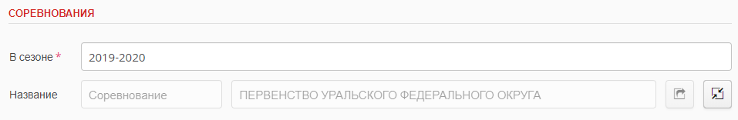
  - Нажать «Сохранить и продолжить» , перейти во вкладку «Тренеры» или «Спортсмены», в зависимости от того, кого дозаявляете (либо заполните обе вкладки, если дозаявляете и тренеров и игроков). Далее, при помощи кнопки «Добавление записи», добавляете тренеров/игроков аналогично п. 5.5, 5.6
  - После того, как дозаявка готова, можно ее распечатать аналогично основной заявке (см. п. 5.6)
- Заявка на игру.
  - В Реестре есть возможность распечатать заявку на игру и дать тренеру с собой на выезд, она будет по форме, утвержденной ФХР и останется в ней только ручкой проставить пятерки. Для этого во вкладке «Заявки» у команды нажимаете «Добавить запись», выбираете матч из списка игр Вашей команды, сохраняете и заполняете эту заявку игроками и тренерами, прикрепленными к команде, после чего нажимаете «Операции» - «Распечатать заявочный лист»
  - Можно создать заявку на матч, оставив выбор игры пустым, тогда у Вас будет в итоге бланк с открытой датой.

- Переходы
Вкратце, процедура перехода хоккеиста в Реестре делится на следующие этапы:
1. Школа "Б" (куда переходит игрок) создает в системе новый "Переход", выбрав нужного спортсмена. Загружает договор перехода (а также другие сопутствующие переходу документы). Также необходимо связаться со школой "А" (откуда спортсмен уходит), чтобы она подтвердила у себя в реестре данный переход.
Важно понимать следующее: если Вы создали переход, но к нему не прикрепили скан договора перехода, то он обрабатываться Филиалом ФХР не будет.
2. Школа "А" (откуда спортсмен уходит) у себя в реестре ставит созданному переходу согласование (либо отказ) и сохраняет изменение.
3. Филиал ФХР, к которому относится школа "А", утверждает переход, загружает в него решение комиссии по переходам. После этого у спортсмена автоматически закрывается электронный документ "Договор на обучение" со школой "А" и открывается этим же числом Договор на обучение со школой "Б".
4. Когда спортсмен появится в реестре в списке "Спортсмены" в школе "Б", на него можно будет загружать документы и включать в списки команд и заявочные листы.
I. Запрос на переход в вашу школу.
- Зайти в раздел «Переходы» (затемнённое меню слева, либо кнопка «Меню», если работаете с телефона).
- В открывшемся окне нажать в горизонтальном меню «Представления» - «Переходы в школу (Создать запрос на переход)».
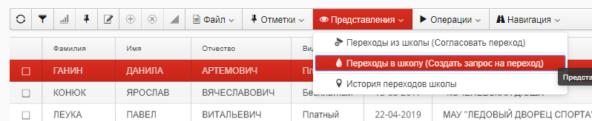
- Нажать кнопку меню (Добавление записи)
- В открывшемся окне выбрать необходимого спортсмена, переходящего к Вам:
Нажать кнопку выбора , появится окно со всеми игроками Реестра ФХР.
Чтобы найти нужного игрока, нажмите Фильтр , в появившемся окне введите фамилию, нажмите «Применить фильтр». Из отфильтрованного списка игроков найдите нужного Вам, подтвердите его выбор двойным щелчком мыши по строке с фамилией (но не нужно щелкать по квадратику слева от фамилии, это поставит отметку, которая может помешать в дальнейшем).
Если искомый игрок присутствует в открывшемся списке в двух-трёх и.т.д. экземплярах, то система не даст создать запрос на переход, выдав ошибку. Такое возможно, если игрок выступает сразу за нексколько команд в своей школе, или играет параллельно за сборную региона/ФО, т.е. у него созданы несколько договоров на обучение. Для исправления ситуации обращайтесь к специалисту по реестре Филиала ФХР.
- Выбрать тип перехода из выпадающего списка (Бесплатный, Платный, Отложенный) – в зависимости от того, что содержится в договоре на переход. (Отложенный – это переход с отложенной компенсацией, Платный – переход с компенсацией, т.е. с прямой уплатой стороной «Б» стороне «А» за переход, Бесплатный – переход без компенсации).
- Далее, сли всё сделали правильно, должно получиться так:
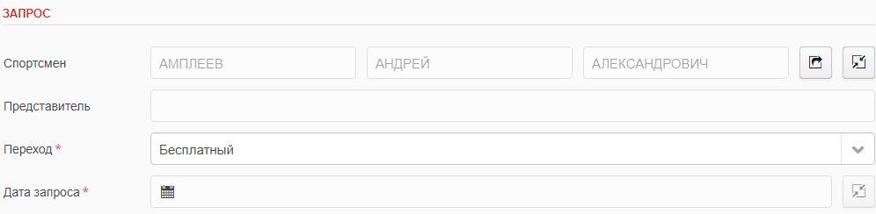

- Нажать в меню «Сохранить и продолжить» . 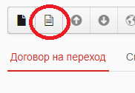
- Перейти во вкладку «Сканированные копии».
- Нажать (Добавление записи) и загрузить сканированные копии договора на переход (также в этот раздел загружаются решения комиссии и другие сопутствующие переходу документы). Загрузка осуществляется в соответствии с общими правилами загрузки документов в Реестре.
- Нажать кнопку «Сохранить», строка с запросом появится в списке ваших переходов:
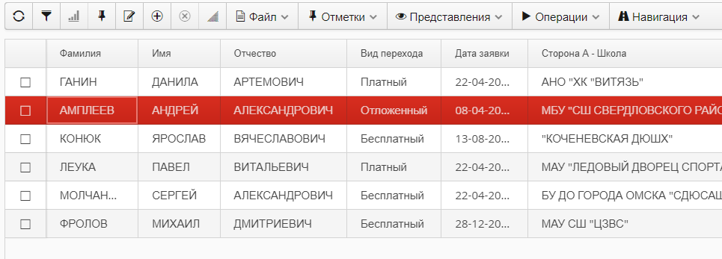
- Ждать согласования перехода второй школой и Филиалом ФХР (откуда переходит спортсмен). В соответствующих полях в данном переходе появятся значения «Сторона А – согласовано» и «Сторона А Филиал – Утверждено». В случае утверждения и другой школой, и филиалом ФХР, игрок автоматически появится в списке ваших спортсменов.
Рекомендуем для ускорения процесса связываться с предыдущей школой спортсмена для того, чтобы они поставили у себя в Реестре согласование перехода. Без их согласования Филиал ФХР не может утвердить переход (это запрещает делать программа).
- У второй школы появится запрос на переход в разделе «Переходы», об этом дальше.
II. Согласование перехода (спортсмен переходит из вашей школы).
- Если школа, в которую переходит спортсмен, правильно оформила запрос на переход, в Вашем интерфейсе отобразится сигнал с количеством запросов справа от раздела «Переходы»:
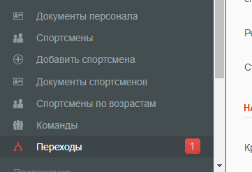
- Перейти в раздел «Переходы».
- В открывшемся окне нажать в горизонтальном меню «Представления» - «Переходы из школы (Согласовать переход)».
- Открыть двойным щелчком мыши строку с переходом спортсмена, который Вы хотите согласовать.
- В разделе «Сторона А – передает» в поле «Этап 1 - Согласование» выбрать из выпадающего списка «Согласовано» или «Отказ», в зависимости от решения Вашей школы.
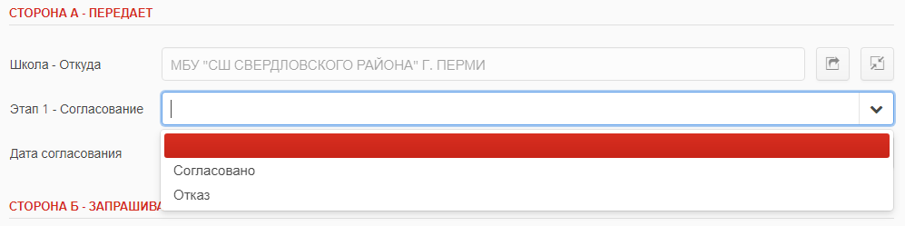
- Нажать кнопку «Сохранить».
- После утверждения Филиалом ФХР, к которому относится школа Стороны «А» (откуда спортсмен уходит), переход будет автоматически осуществлен и игрок появится в списках спортсменов Школы Б.

Внутри созданного запроса могут быть примечания, например, в случае, если что-то не в порядке с загруженными документами:
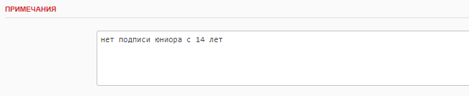

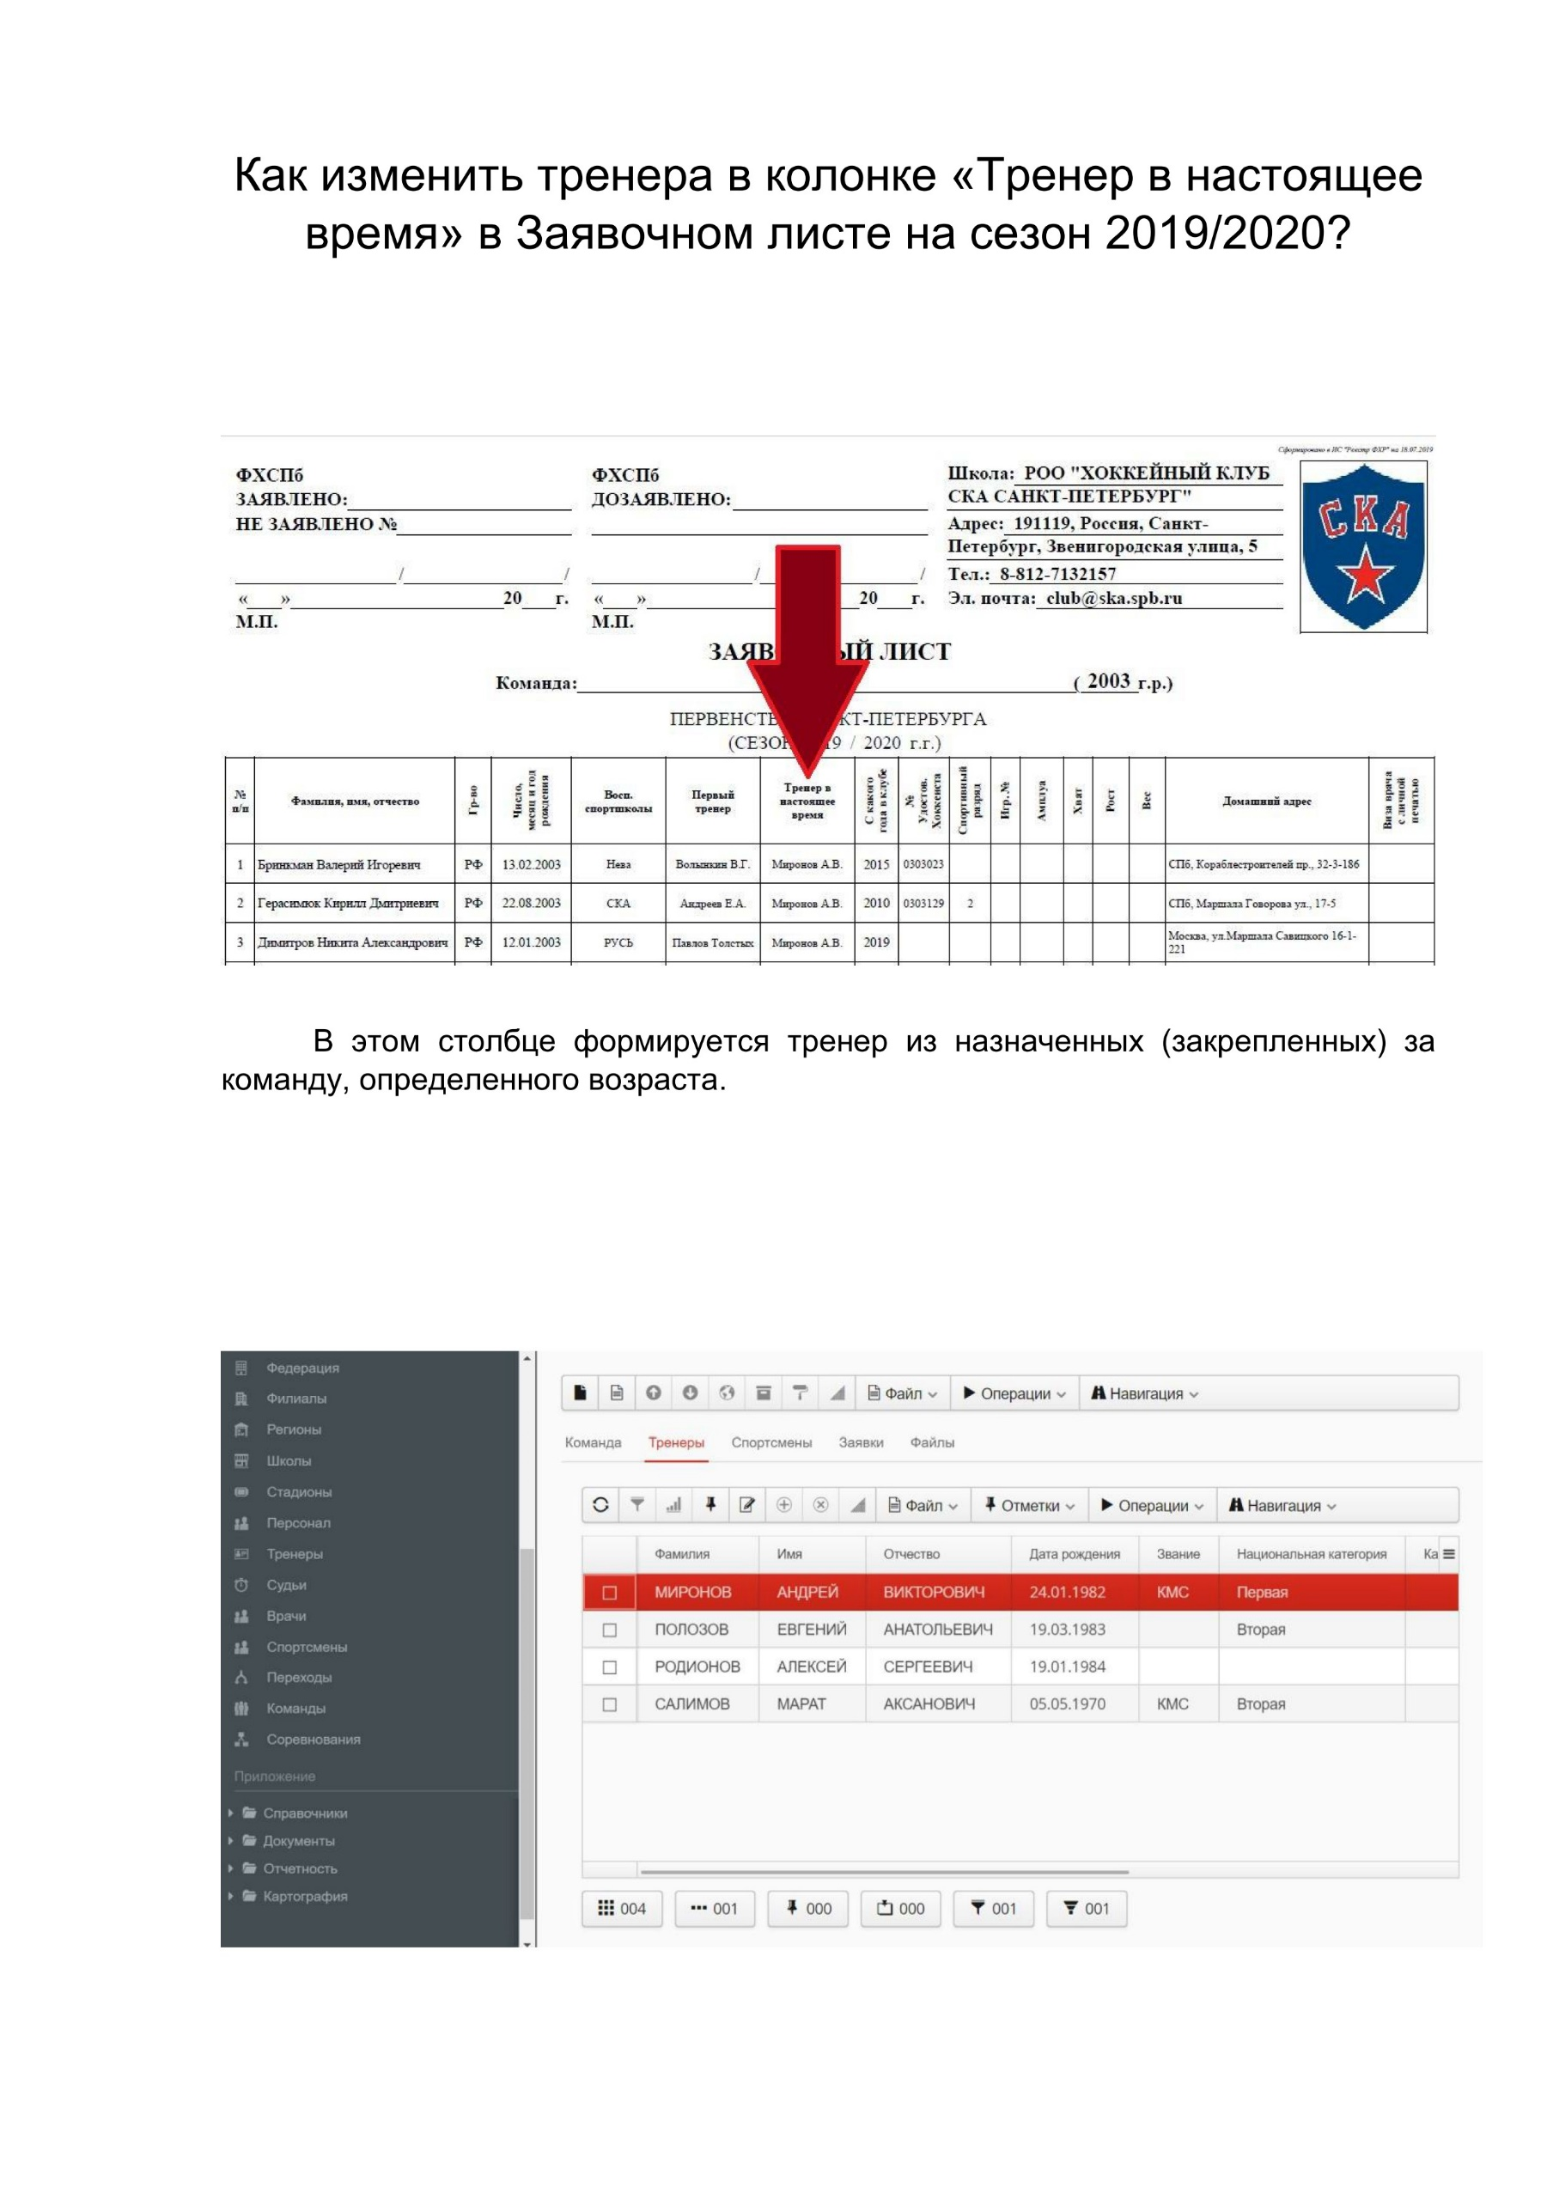
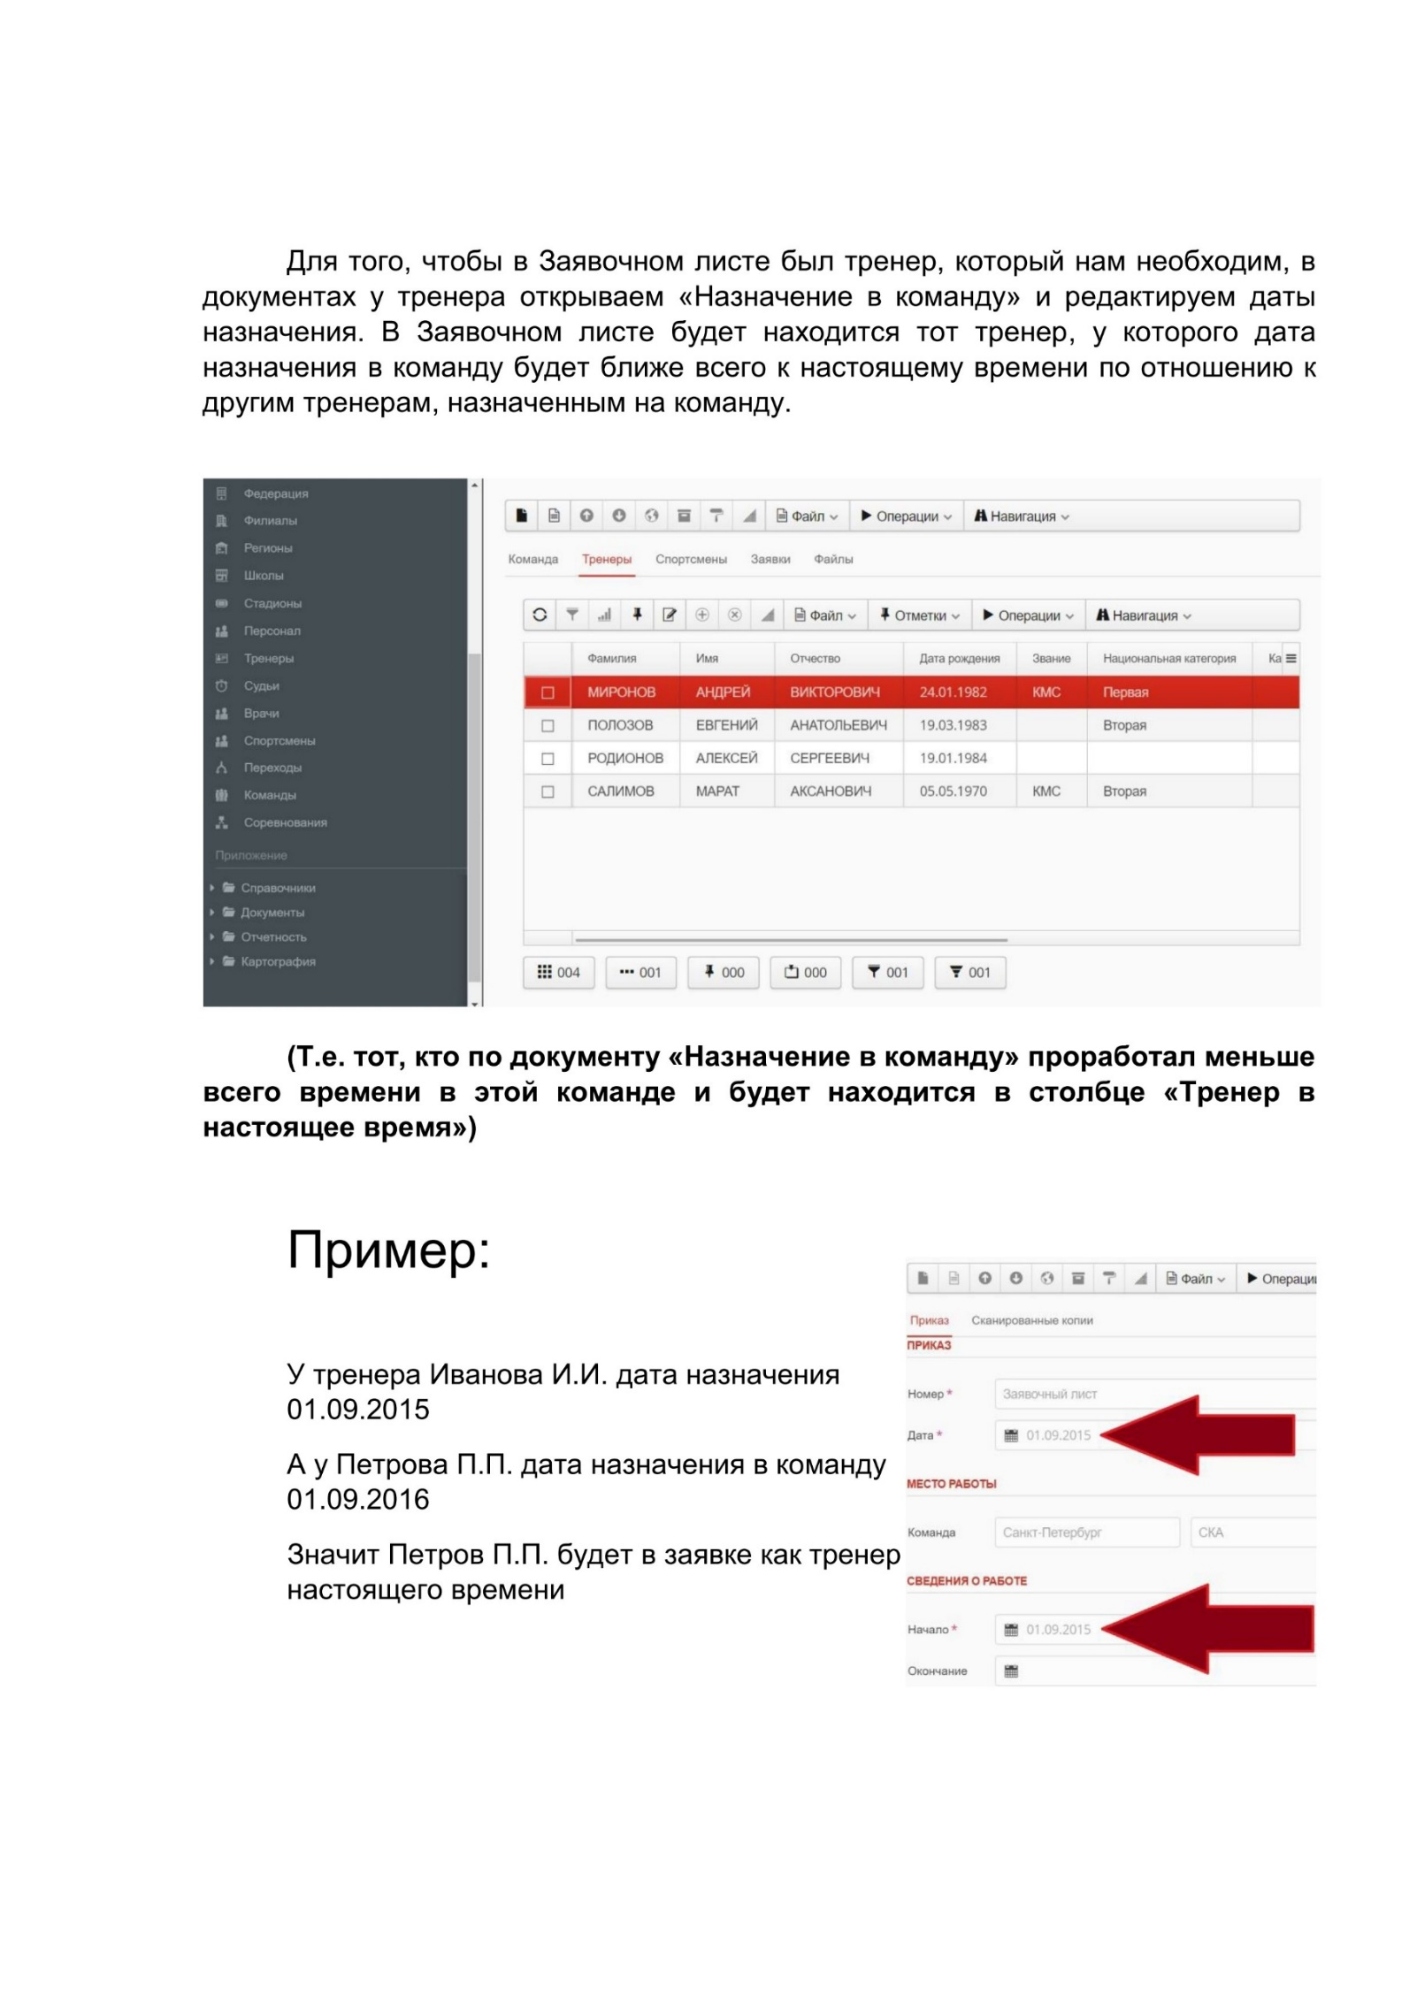
Документы школ и региональных федераций
